# BÁO CÁO

1. BÁO CÁO WORD VỀ CÁC VIỆC LÀM CỦA MỖI THANH VIÊN

|  |  |  |  |
| --- | --- | --- | --- |
| Tasks | Hiếu | Hiệp | Tiến độ |
| Insert Table | x |  | ½ bảng |
| Code về CRUD (theo từng table) | x | x |  |
| Design giao diện |  | x |  |

1. PHẦN PHÂN TÍCH DATABASE

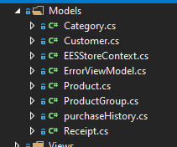Dùng ASP.NET để tạo các class với các thuộc tính đi kèm.

Sau đó dùng Nuget Package để sinh database. Database Diagram này còn thiếu nhiều bảng. Nên chúng em sẽ viết các bảng còn lại sau.

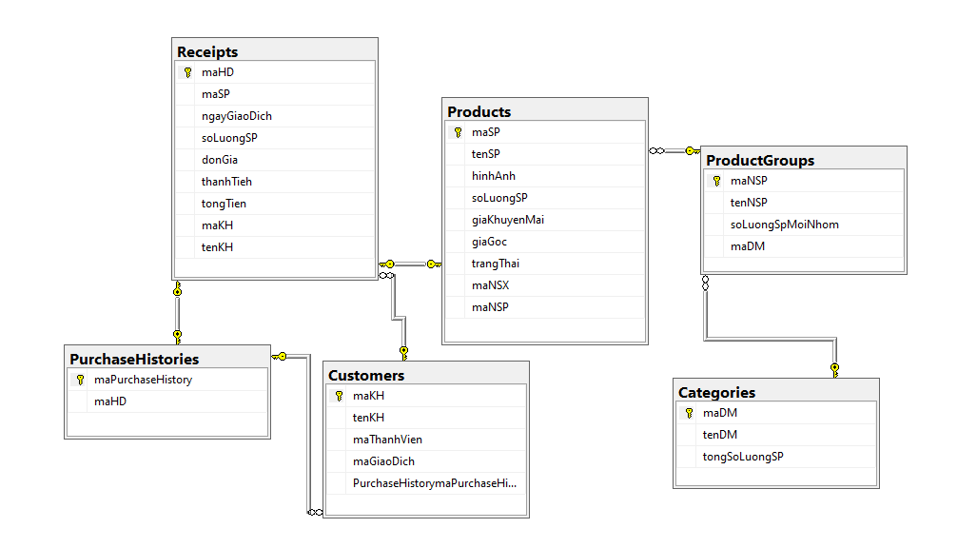

Phân tích Database:

Database tạm thời có 6 bảng với

* Customers: chứa thông tin cơ bản của khách hàng với maKH là khoá chính.
* Categories: Là bảng phân loại các sản phẩm theo từng nhóm lớn như:điện thoại,PCs, Laptop, Linh kiện... với khoá chính là maDM. Và bảng này sẽ là bảng cha_quản lý bảng ProductGroups
* ProductGroups: Là bản nhỏ hơn của Categories, nó sẽ nhóm các sản phẩm theo từng hãng: Lenovo, Sony, Apple, Asus, Dell…
* Products: Là bảng chứa thông tin cơ bản của từng sản phẩm cụ thể. Nó chịu sự quản lý của bảng ProductGroups. VD: Samsung Galaxy Note 10, Iphone 11 Pro Max, Asus ROG Gl553…
* Recipts: Khi khách hàng mua một món đồ gì đó, thì nó sẽ được lưu vào trong bảng này, bảng này được xem như 1 bảng Reports để xác nhận mua hàng giữa hai bên, với các thuộc tính như maKH, maSP, DonGia, ngayGiaoDich… với khoá chính mà maHD. Và ứng với mỗi khác hàng sẽ có nhiều maHD.
* PurchaseHistories: Sao khi mua hàng, thì từ bảng hoá đơn sẽ sinh ra 1 bảng khác là Lịch sử mua hàng. Khi khách hàng truy cập vào lịch sử mua hàng thì bảng này sẽ được truy xuất để lấy thông tin về maHD.

1. PHẦN CHỨC NĂNG WEBSITE

* Website của nhóm em là website bán đồ điện tử. Trong đó sẽ có các danh mục và từng sản phẩm cụ thể. Ở dashboard sẽ chứa các sản phẩm bán chạy hoặc đang hot. Có “giỏ hàng” khi người mua cho mua thì sản phẩm sẽ được bỏ vào trong giỏ hàng để tiện việc thanh toán.
* Có các chức năng quản lý cho chủ sở hữu có thể toàn quyền thêm sửa xoá bất cứ bảng gì trong database.
* Có chức năng đăng nhập để phân biệt được người mua và người quản lý.
* Ở khách hàng sẽ được phép xem tất cả các bảng, nhưng ko được phép thêm sửa xoá các bảng trong đó, trừ bảng Recipts, khi mua hàng, thì khách hàng gián tiếp thêm dữ liệu vào bảng Recipts.

1. KẾT

Vì chưa có nhiều thời gian nên tụi em chỉ phân tích được tới đây, chúng em sẽ còn cập nhật nhiều trong quá trình làm đồ án, cám ơn thầy đã đọc và mong thầy sẽ góp ý cho chúng em hoàn thành đồ án.